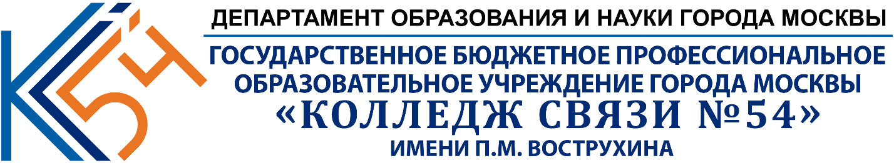

Отчёт

Лабораторный практикум по системному программированию в среде Visual Studio С# (Практическая работа №7)

ТЕМА: «Имитация нажатия комбинации клавиш <Alt>+<PrintScreen>»

«Бедин Владислав Алексеевич»

1. Я ознакомился с теоретическими сведениями и написал программу на API Windows Forms (C# Application), которая позволяет имитировать нажатие комбинации клавиш <Alt>+<PrintScreen> с помощью элемента Button.
2. Выполнил практическое задание.

Форма ScreenshotForm

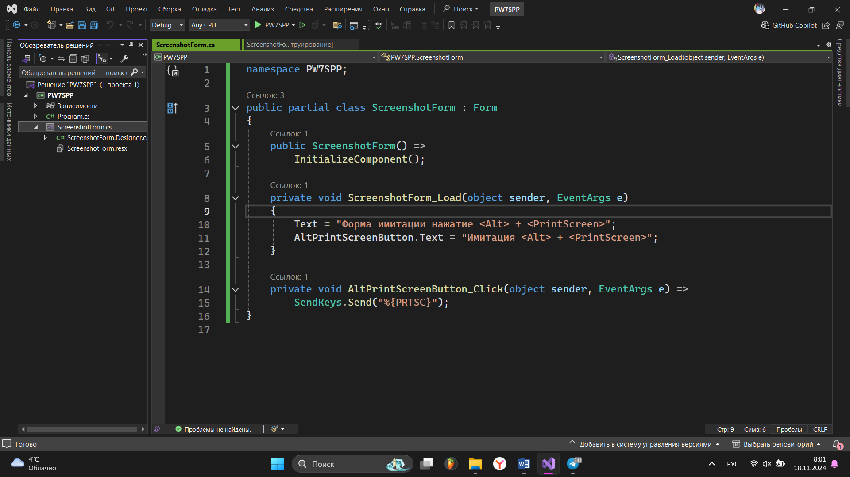

Окно программы

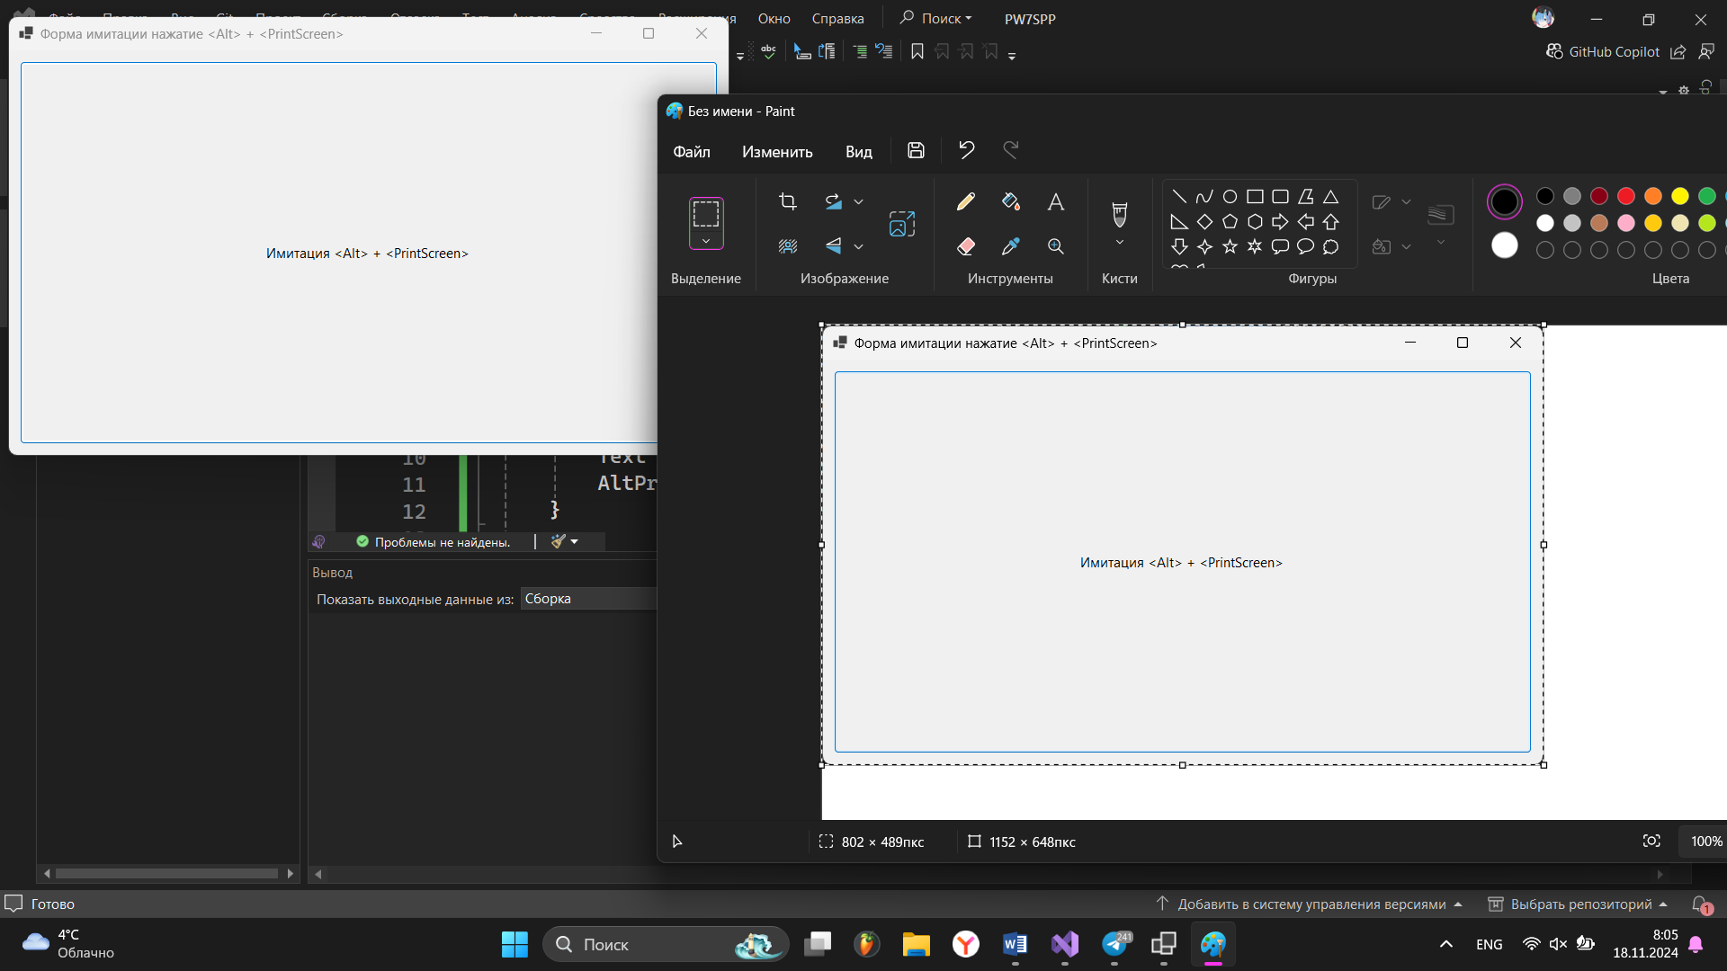

**Вывод**: в ходе выполнения данной практической работы я изучил создание формы, которая способна имитировать нажатие на сочетание клавиш на API Windows Forms в языке программирования C#.